Documentação do Banco de Dados – Projeto Estação Meteorológica

O banco de dados foi projetado para gerenciar o ciclo completo de coleta, tratamento e previsão de dados meteorológicos provenientes de estações Raspberry Pi.
Ele centraliza o armazenamento dos dados crus, executa rotinas automáticas de filtragem e validação, e integra os resultados com previsões meteorológicas obtidas via API externa.
Versão do Banco: MariaDB 10.6
O download do banco MariaDB deve ser realizado através do link abaixo:
https://mariadb.org/download/?t=mariadb&p=mariadb&r=10.6.25&os=windows&cpu=x86_64&pkg=msi&mirror=fder
No Windows, o processo de instalação é bem simples, basta ir avençando nas telas do instalador, definir um usuário e senha e posteriormente clicar em Finish:
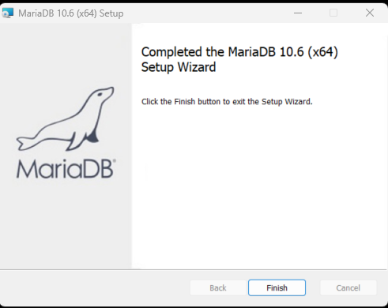

Para subir o banco de dados do sistema, devemos logar no HeidiSQL (que já vem instalado com o MariaDB):
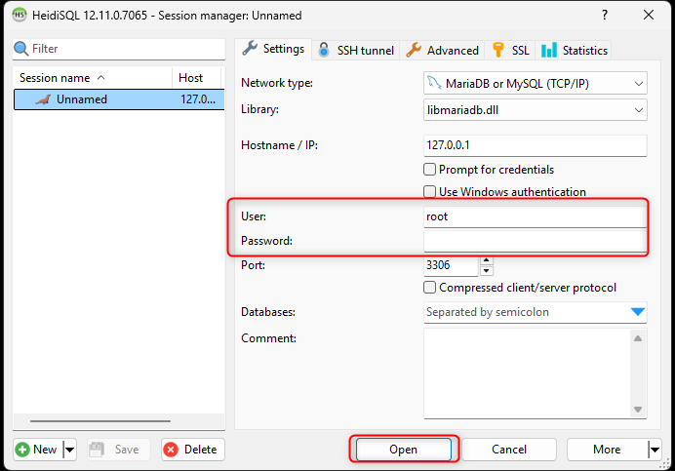
Após logar, devemos subir o script sql do banco de dados do sistema (weatherdb), que pode ser baixado através do GitHub:
https://github.com/weather-station-project-tic55/database-scripts/blob/main/weatherdb.sql
Para subir o banco através do script, devemos acessar a aba ‘File’ e selecionar a opção ‘Run SQL file...’:
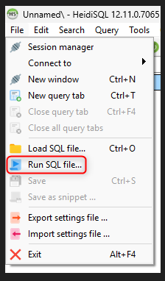
Devemos selecionar o script baixado e abri-lo:
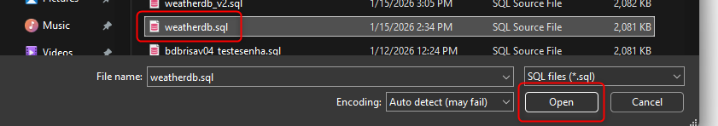

Após isso, basta clicar no botão de refresh que o banco irá aparecer:
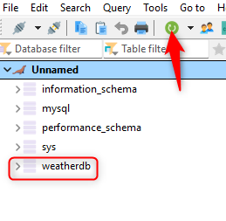

Para finalizar, devemos rodar os seguintes comandos dentro do banco:
-- Inserir usuário e senha utilizados no momento da instalação
CREATE USER IF NOT EXISTS 'root'@'%' IDENTIFIED BY 'ncssp';
-- Conceder privilégios
GRANT ALL PRIVILEGES ON *.* TO 'root'@'%' WITH GRANT OPTION;
-- Aplicar alterações
FLUSH PRIVILEGES;
-- Ativar o agendador de tarefas no banco
SET GLOBAL event_scheduler = ON

Em servidor Linux, o processo de instalação deve ser realizado através de outro link para download:
https://mariadb.org/download/?t=mariadb&p=mariadb&r=10.6.25&os=Linux&cpu=x86_64&i=systemd&mirror=accretive
Na versão Linux, o banco deve ser subido e manipulado através do mySQL ou phpmyadmin e os comandos informados anteriormente devem ser executados da mesma forma, somente acrescentando o comando abaixo diretamente no terminal (cmd) do servidor:
sudo ufw allow 3306/tcp

Estrutura do Banco de Dados
1. Tabela RaspClient
Função:
Tabela de cadastro das estações meteorológicas (Raspberry’s) registradas no sistema.
Descrição dos campos:
Campo | Tipo | Atributos | Descrição
rcID | INT | PRIMARY KEY | Identificador único da estação.
timestamp | DATETIME | Current_timestamp() | Data e hora do cadastro.
Serial | VARCHAR | - | Número de série da CPU da estação
IP | VARCHAR | - | IP Atual da estação
MAC | VARCHAR | - | MAC address da estação
Name | VARCHAR | - | Nome da organização ou proprietário da estação.
Latitude | FLOAT | - | Coordenada geográfica de latitude.
Longitude | FLOAT | - | Coordenada geográfica de longitude.
Height | FLOAT | - | Altura do ponto de medição em relação ao solo (m).
Height_sea_level | FLOAT | - | Altitude em relação ao nível do mar (m).
Local | VARCHAR | - | Nome do local ou endereço da estação.
Email | VARCHAR | - | E-mail de contato do responsável.
Contact | VARCHAR | - | Telefone/celular de contato.
Status | VARCHAR | - | Status atual da estação (ex: Online)

Observações:
- Cada registro representa uma estação Raspberry conectada ao sistema.
- Serve como ponto de referência para vincular dados de coleta (RaspData) e dados tratados (Forecast).

2. Tabela RaspData
Função:
Armazena os dados crus recebidos diretamente da Raspberry, antes do tratamento pela procedure sp_cleardata.
Descrição dos campos:
Campo | Tipo | Atributos | Descrição
rdID | INT | PRIMARY KEY AUTO_INCREMENT | Identificador único do registro.
rcID | INT | FOREIGN KEY (referencia RaspClient.rcID) | Identifica qual estação enviou os dados.
timestamp | DATETIME | Current_timestamp() | Momento da coleta.
temperature | FLOAT | - | Temperatura registrada (°C).
humidity | FLOAT | - | Umidade relativa do ar (%).
pressure | FLOAT | - | Pressão atmosférica (hPa).
wind_speed | FLOAT | - | Velocidade do vento (m/s ou km/h).
wind_direction | VARCHAR | - | Direção do vento (N, NE, S, etc.).
Pluv | FLOAT | - | Pulso do pluviômetro (chuva, em mm ou pulsos).
Lux | FLOAT | - | Luminosidade.

Observações:
- Os dados entram via integração direta com a Raspberry.
- A sp_cleardata lê apenas registros com status = 0.
- Após processar, define o status como 1.
- O campo rcID permite rastrear de qual estação veio cada leitura.

3. Tabela Forecast
Função:
Armazena as previsões meteorológicas calculadas pela API, junto aos dados reais coletados no momento (prefixo c_).
Descrição dos campos:
Campo | Tipo | Atributos | Descrição
fcID | INT | PRIMARY KEY AUTO_INCREMENT | Identificador único da previsão.
rcID | INT | FOREIGN KEY (referencia RaspClient.rcID) | Identifica a estação relacionada à previsão.
timestamp | DATETIME | Current_timestamp() | Data/hora do registro da previsão.
c_Temperature | FLOAT | - | Temperatura atual medida.
c_Humidity | FLOAT | - | Umidade atual medida.
c_Pressure | FLOAT | - | Pressão atual medida.
c_Wind_speed | FLOAT | - | Velocidade atual do vento.
c_Wind_direction | VARCHAR | - | Direção atual do vento.
c_pulv | FLOAT | - | Índice de chuva atual.
c_Lux | FLOAT | - | Luminosidade
rain_chance | VARCHAR | - | Probabilidade de chuva prevista.
storm_chance | VARCHAR | - | Probabilidade de tempestade.
General | VARCHAR | - | Resumo textual da previsão (ex.: “Sol entre nuvens”).
Temp_min | INT | - | Temperatura mínima
Temp_max | INT | - | Temperatura máxima
Feels_like | INT | - | Sensação térmica

Observações:
- Combina dados em tempo real (c_) com dados de previsão (rain_chance, storm_chance etc.) calculados pela API.
- É associada à estação correspondente via rcID.

Diagrama relacional:
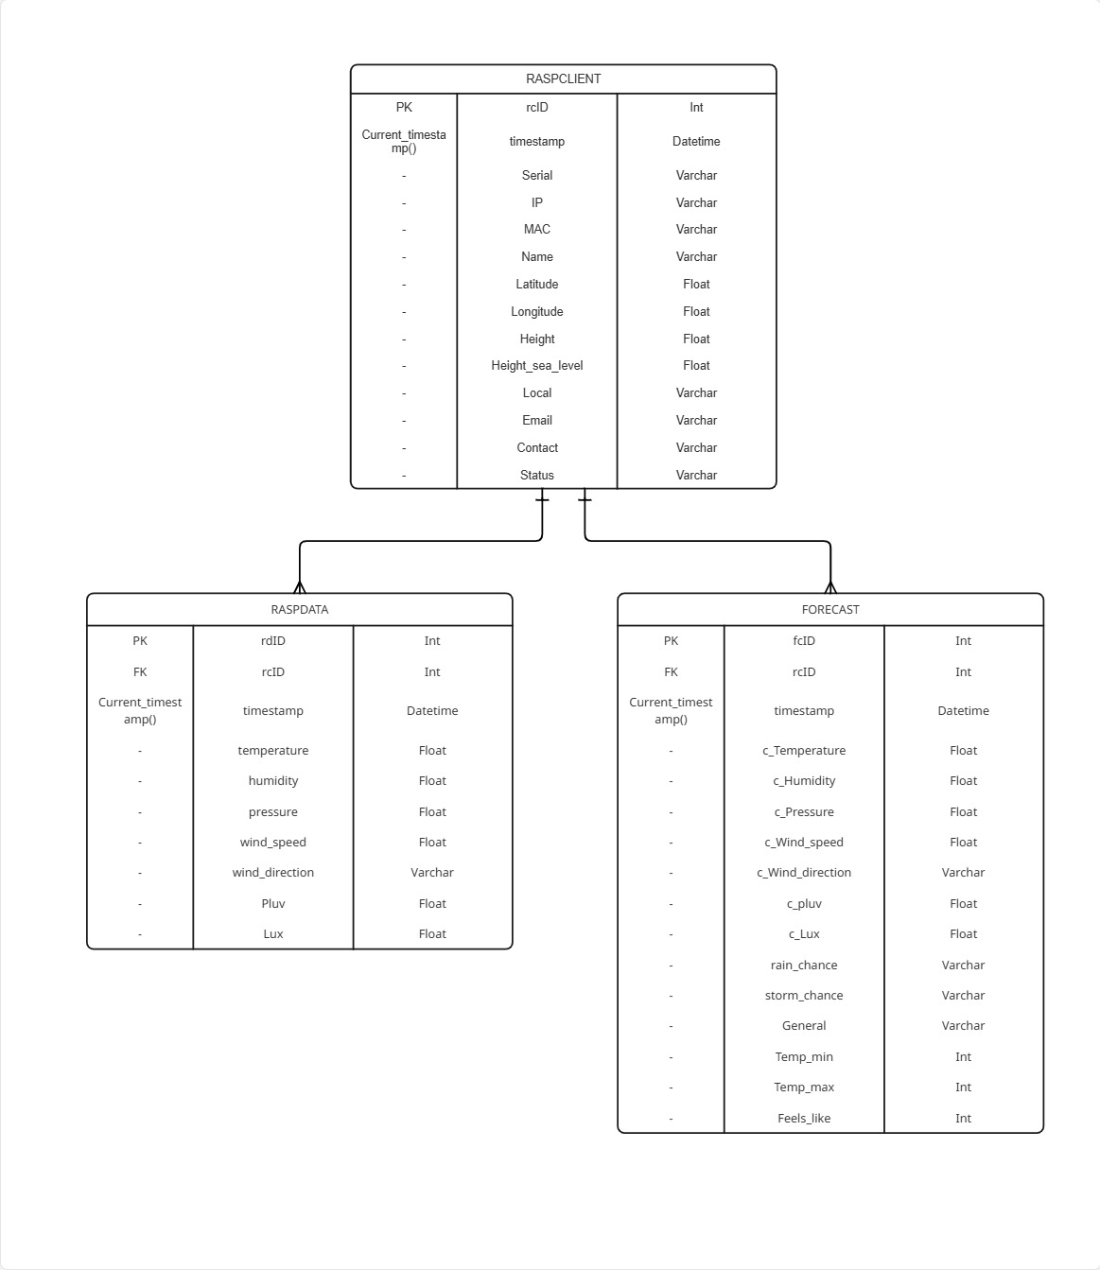

Rotinas do Banco

Procedure: sp_graphicdata
A procedure sp_graphicdata tem como objetivo fornecer médias horárias de uma variável meteorológica específica registrada por uma estação (Raspberry), dentro de um intervalo de datas definido.
Ela permite selecionar dinamicamente qual variável será analisada, retornando os dados prontos para uso em gráficos de linha por hora.
Estrutura e funcionamento:
DELIMITER //
CREATE PROCEDURE sp_graphicdata(
IN p_rcID INT, ## ID da estação (Raspberry)
IN p_data_ini DATETIME, ## Data inicial
IN p_data_fim DATETIME, ## Data final
IN p_variable VARCHAR (20) ## (temp, humidity, pressure ou wind_speed)
)
BEGIN
IF p_variable = 'temp' THEN
SELECT
DATE(timestamp) AS day_date,
HOUR(timestamp) AS hour_day,
ROUND(AVG(temp), 2) AS avghour_temp
FROM RaspData
WHERE rcID = p_rcID
AND timestamp >= p_data_ini
AND timestamp < (p_data_fim + INTERVAL 1 DAY)
GROUP BY DATE(timestamp), HOUR(timestamp)
ORDER BY day_date, hour_day;
ELSEIF p_variable = 'humidity' THEN
SELECT
DATE(timestamp) AS day_date,
HOUR(timestamp) AS hour_day,
ROUND(AVG(humidity), 2) AS avghour_humidity
FROM RaspData
WHERE rcID = p_rcID
AND timestamp >= p_data_ini
AND timestamp < (p_data_fim + INTERVAL 1 DAY)
GROUP BY DATE(timestamp), HOUR(timestamp)
ORDER BY day_date, hour_day;
ELSEIF p_variable = 'pressure' THEN
SELECT
DATE(timestamp) AS day_date,
HOUR(timestamp) AS hour_day,
ROUND(AVG(pressure), 2) AS avghour_pressure
FROM RaspData
WHERE rcID = p_rcID
AND timestamp >= p_data_ini
AND timestamp < (p_data_fim + INTERVAL 1 DAY)
GROUP BY DATE(timestamp), HOUR(timestamp)
ORDER BY day_date, hour_day;

ELSEIF p_variable = 'wind_speed' THEN
SELECT
DATE(timestamp) AS day_date,
HOUR(timestamp) AS hour_day,
ROUND(AVG(wind_speed), 2) AS avghour_wind_speed
FROM RaspData
WHERE rcID = p_rcID
AND timestamp >= p_data_ini
AND timestamp < (p_data_fim + INTERVAL 1 DAY)
GROUP BY DATE(timestamp), HOUR(timestamp)
ORDER BY day_date, hour_day;
END IF;
END //
DELIMITER ;

Funcionamento detalhado:
- A procedure recebe:
  - o ID da estação (p_rcID);
  - um intervalo de datas (p_data_ini e p_data_fim);
  - o nome da variável meteorológica a ser analisada (p_variable).

- A estrutura IF / ELSEIF avalia o valor de p_variable e define qual coluna será utilizada no cálculo da média:
  - 'temp' → temperatura;
  - 'humidity' → umidade;
  - 'pressure' → pressão atmosférica;
  - 'wind_speed' → velocidade do vento.

- Para a variável selecionada, é executado um SELECT que:
  - filtra os registros da estação informada;
  - considera apenas os dados dentro do intervalo de datas;
  - agrupa os dados por dia e hora;
  - calcula a média horária da variável.

- O resultado é ordenado cronologicamente por dia e hora.

Exemplo de chamada:
CALL sp_graphicdata(1, '2025-11-01', '2025-11-03', 'temp');
Parâmetros:
Parâmetro | Tipo | Descrição
p_rcID | INT | ID da estação (Raspberry)
p_data_ini | DATETIME | Data inicial do período
p_data_fim | DATETIME | Data final do período
p_variable | VARCHAR(20) | Variável analisada (temp, humidity, pressure, wind_speed)

Retorno esperado:
Exemplo de retorno para p_variable = 'humidity':
day_date | hour_day | avghour_humidity
2025-11-01 | 0 | 71.2
2025-11-01 | 1 | 70.8
2025-11-01 | 2 | 70.1
2025-11-01 | 14 | 66.9
- O campo hour_day varia de 0 a 23, representando cada hora do dia;
- Cada linha corresponde à média da variável no intervalo daquela hora.
Procedure: sp_graphicdata
Esta procedure atualiza o campo Status da tabela RaspClient com base na última leitura registrada em RaspData para cada estação (rcID).
Ela verifica:
- se a estação está online ou offline;
- se há falha nos sensores;
- se todos os sensores estão funcionando corretamente.
Funcionamento:
- Uma subconsulta identifica a última leitura (MAX(timestamp)) de cada estação.
- Um LEFT JOIN garante que todas as estações sejam avaliadas, mesmo sem dados.
- O status é definido por um CASE, conforme as condições abaixo.

Regras de Status:
- Offline
  - Nunca enviou dados ou
  - Última leitura com mais de 10 minutos
→ "Offline - Verifique se a estação está ligada!"
- Falha em ambos sensores
  - BME280 (temp, umidade ou pressão) e
  - Sensor de luminosidade (lux) com erro
→ "Online - Falha em ambos sensores"

- Falha no BME280
  - Temperatura, umidade ou pressão retornando NULL
→ "Online - Falha no Sensor BME280"

- Falha no sensor de luminosidade
  - lux retornando NULL
→ "Online - Falha no Sensor de Luminosidade"

- Online
  - Todos os sensores funcionando normalmente
→ "Online"

Estrutura:
BEGIN
UPDATE RaspClient rc
LEFT JOIN (
-- Subconsulta para pegar a última leitura de cada rcID
SELECT rd1.rcID, rd1.temp, rd1.humidity, rd1.pressure, rd1.lux, rd1.timestamp
FROM RaspData rd1
WHERE rd1.timestamp = (SELECT MAX(rd2.timestamp)
FROM RaspData rd2
WHERE rd2.rcID = rd1.rcID)
) last_rd ON rc.rcID = last_rd.rcID
SET rc.Status = CASE
-- Nunca enviou dados ou o último dado tem mais de 10 minutos
WHEN last_rd.timestamp IS NULL
OR last_rd.timestamp < NOW() - INTERVAL 10 MINUTE THEN 'Offline - Verifique se a estação está ligada!'

-- Ambos sensores com problema
WHEN (last_rd.temp IS NULL OR last_rd.humidity IS NULL OR last_rd.pressure IS NULL)
AND last_rd.lux IS NULL THEN 'Online - Falha em ambos sensores'

-- Sensor BME280 retornando NULL (Erro no sensor)
WHEN last_rd.temp IS NULL
OR last_rd.humidity IS NULL
OR last_rd.pressure IS NULL THEN 'Online - Falha no Sensor BME280 (Temperatura, Umidade e Pressão)'

-- Sensor de Luminosidade retornando NULL
WHEN last_rd.lux IS NULL THEN 'Online - Falha no Sensor de Luminosidade'

-- Tudo certo
ELSE 'Online'
END;
END

